杭州市上城区人民政府清波街道办事处

清波街道社情民意信息管理系统

项目可行性研究及技术设计方案

杭州同邦科技有限公司
2014 年 9 月编制

目 录

序 言 2
第一章 项目需求 3
第二章 目标任务 5
第三章 项目规划 6
第四章 总体设计 7
第一节 系统目标 7
第二节 体系架构 8
第五章 系统功能 10
第一节 模块设计 10
第二节 功能设计 12
第六章 预期效果 17

序 言

街道办事处，作为市辖区人民政府的派出机关，在我国现代城市管理体系中起到了不可替代的作用。是党和国家各项城市工作的落脚点，也是党和政府联系广大居民群众的桥梁和纽带。
作为人民政府的基层行政组织，街道办事处的工作与居民群众的实际生活和需要息息相关。居民群众迫切需要有直接、方便的渠道来反映他们的意见和要求，而街道、社区的各级工作人员，辖区的“两代表一委员”们也非常需要及时听到群众的声音，第一时间做出回应。这样，才能迅速解决人民群众的实际困难，时刻把握辖区内的社情民意，为建设“平安杭州”、“幸福清波”打下坚实的基础。
通过综合运用当今最先进的信息化技术与工具，构建一个友好、便捷、高效的“清波街道社情民意信息管理系统”，使居民群众可以方便地通过手机移动终端、网络论坛、短信、微信平台等新媒体形式反映他们的问题和诉求，同时，及时了解党和政府的新方针、新举措；街道、社区工作人员能利用移动网络技术和设备，通过入户走访等形式，现场了解并记录人民群众的意见和要求，并且现场办公，快速解决群众急需解决的问题；辖区内的“两代表一委员”，既能第一时间听到群众的声音，又能对有关情况及时进行 “解答、回复、跟踪、督办”。而全部的信息数据将完整记录在后台数据库中。
根据如上项目要求，编制本方案。

项目需求

根据对当前街道民政、民生等方面工作的重点、难点问题所进行的调研、分析，信息化系统的设计、建设应重点满足一下需求：

- 提供多种沟通形态，与时俱进：
随着互联网、信息化等技术的迅猛发展，信息交流、沟通的新形式、新手段不断涌现，并日益得到广大人民群众，特别是年轻人的接受与喜爱。系统应提供多种方便、直接、新颖的多媒体交互沟通形式，如手机智能终端、社区网络论坛、手机短信、微信互动平台等。
- 考虑各类群众要求，便民利民：
系统应充分考虑各类不同年龄、身份、教育程度、个人诉求等情况，设立各种不同情态的交流渠道，如：针对年轻人，开通“微信”和“手机智能终端”；而针对老年人，则开通“民生服务热线电话”，和进行“入户走访”等。
- 支持移动办公需求，现场办公：
为了进一步提升“执政为民、服务于民”的执政理念，街道、社区工作人员将定期“上门走访”工作常态化。因此，系统应支持移动办公，实现工作人员的现场办公，实现住户住址信息的智能确认功能；实现移动终端设备的现场记录、录音、视频采集、信息查询、情况通报等功能。
- 引入检查监督机制，责任落实：
为了全面检查、监督民生工作的开展，第一时间了解、掌握居民群众的意见、要求，系统应为辖区的“两代表一委员”和街道有关领导提供便捷的查看、回复、跟踪、督办等功能，并为其提供所需要的办公工具及方法。
- 数据存储安全可靠，信息完整：
采用大型数据库技术，对全部数据进行存储，确保数据的安全可靠，通过对海量 “社情民意”数据的综合分析，街道、社区可不断提升管理能力和水平。

目标任务

通过细致、深入分析街道社情民意工作的实际流程及需求，制定该项目总体目标如下：
设计开发建设以海量大数据库为基础，以跨平台、多数据处理机制为支撑，以知识管理、语义识别技术为手段，以移动通讯技术为工具的《街道社情民意信息管理系统》，实现街道民政、民生工作的信息化、常态化、数字化管理。从而以居民群众意见、要求信息为基础，以“人民群众的需要就是我们的工作目标”为指导，以“切实有效解决居民急需解决的问题”为重点，最终实现“社会和谐稳定、人民安居乐业”的工作目标。
根据以上总体目标，该项目的设计开发建设任务如下：
- 规划设计《清波街道社情民意信息管理系统》体系架构；
- 设计开发《清波街道社情民意信息管理数据库》及管理工具；
- 设计开发《清波街道社情民意信息管理系统》管理系统；
- 实现街道社情民意工作的信息化、常态化管理；
- 实现跨平台社情民意信息的有效整合及动态管理；
- 实现社情民意信息的智能加工、识别、推送、处理等机制；
- 开发、建设适应社情民意工作实际需要的移动办公工作环境；
- 逐步实现街道社情民意工作中领导管理决策的计算机智能辅助。

项目规划

根据该项目的总体目标，通过前期技术论证及可行性研究，确定此项目总体规划及设计概要如下：
- 系统整体拟采用跨平台、模块化、松耦合的总线型体系架构；
- 数据存储采用大型数据库集群，拟采用数据仓库及对象数据库技术；
- 数据交换标准采用XML标准化技术，拟制定建立基于XMI的社情民意信息元数据语义标准库；
- 数据传输采用数据软总线技术，数据传输安全采用SSL数据通道加密技术；
- 用户交互界面采用B/S多层结构，其中，后台管理操作采用定制容器型客户端，信息查询采用通用浏览器；
- 因数据关联或信息审核等需要，需实现信息融合及数据共享；
- 数据加工全部采用后台伺服加工技术，各类检索、查询结果可根据需要以表格、网页、电子化文档(PDF)，Office文档等多种形式展现；
- 数据记录载体均采用模板预编制定制技术，保证系统内各类信息载体格式统一标准；
- 系统采用“平台化”统一登陆门户进行身份甄别及权限管理，并采用加权双认证机制。

总体设计

系统目标

- 系统应具有跨平台和数据融合能力。跨平台就是系统支持多种体系架构的平台、数据系统，可保证系统有能力从各种不同平台的数据体中提取、加工各类数据、信息；数据融合就是提供基于统一数据表意标准的不同数据体间信息的互相访问能力，从而实现对各类信息的“知识型”管理；
- 系统应具有语义识别能力，以实现各类数据的智能化处理。语义识别技术是近几年迅速发展的一项新技术，主要是通过分词算法、内容提取、主题识别等新型技术，实现信息的机器识别与知识重构。系统运用语义识别技术，实现民情信息的智能识别、分类、加工、推送、跟踪等应用；
- 系统应具有信息的持续积累能力。对于所有历史数据，提供统一的归档化存储，并能够以统一的方式进行查询和使用。历史数据的获取和使用应能够独立于数据处理模块。应直接对历史数据进行电子化归档和管理，以保持其持续的生命周期及价值延续；
- 系统应提供安全可靠的用户权限管理。系统应按用户级别、责权、角色划分不同用户的系统操作权限，特别是数据访问权限。用户登录应采用低强度的用户名/密码方式和高强度的密钥交叉方式。

体系架构

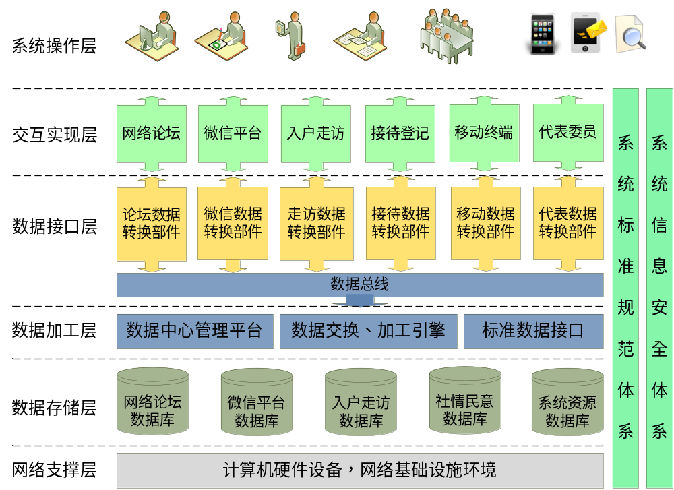
系统采用J2EE体系架构，采用EJB和Web services的方式实现数据加工过程的表示与封装，并以EJB和Web services为实现过程的协同和数据的交换。
系统信息安全体系主要是为应用提供可靠的安全控制和安全保障，实现权限管理和访问控制，以及身份认证、甄别，数据加密、签名、封装等功能。
系统标准规范体系提供整个系统的信息加工规则、规范以及数据交换的元数据标准。
数据存储层采用大型数据库集群，以松耦合形态构建的数据库，分类存储各类信息。
数据交换、加工引擎负责整个系统对不同数据源之间的数据交换和转换。
在交互实现层，实现多种第三方软件系统、异构业务系统、以及移动办公系统的业务集成，使不同业务各方能实时交换信息和服务，将本系统各组成部分作为统一的整体，实现综合的管理能力。
系统操作层，按照不同用户的需要和权限，以数据整合为基础，提供深层次、多样化的信息录入、数据表示、统计分析和知识挖掘能力。同时，支持多平台、移动式作业。
统一登陆门户与个性化交互界面，以数据融合、业务协同与信息集成为基础，向用户提供集成化的、统一的、安全的系统访问入口和操作桌面，并向用户提供个性化的内容定制、业务类型定制和表现形式定制。

系统功能

模块设计
根据系统设计，整个平台系统共有以下十大类功能模块：

- 系统权限管理
- 基础信息资料
- 移动终端平台
- 入户走访管理
- 民情热线管理
- 检查督办管理
- 信息浏览查询
- 协同在线办公
- 行政事务管理
- 数据中心管理

其中：系统管理及基础数据由二个模块组成：系统权限管理、基础信息资料；资料信息由三个模块组成：移动终端平台、入户走访管理、民情热线管理；日常工作由五组成：检查督办管理、信息浏览查询、协同在线办公、行政事务管理、数据中心管理。
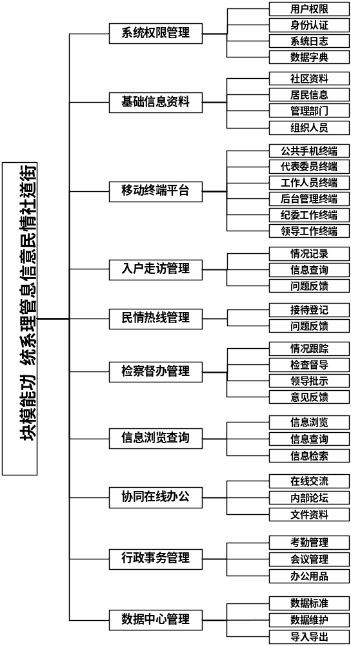

功能设计

- 系统权限管理
系统管理，通常是一个系统的基本信息管理，主要用于系统参数设置、环境标识和系统配置。
用户权限：设置操作者的用户信息，设定用户岗位分工和用户权限。
身份认证：设置、审核系统内用户的身份信息及相关设置等。
系统日志：纪录系统运行情况，提供系统维护信息。
数据字典：设置与系统运行、配置相关的数据字典信息。

- 基础信息资料
在街道民生工作中，社区、居民小区、居民住户等信息，是非常重要的工作基础和条件。
社区资料：记录、管理社区的各项基本信息和有关信息。
居民信息：记录、管理居民、住户的各项基本信息和有关信息。
管理部门：记录、管理相关事务管理部门的各项基本信息。
组织人员：记录、管理与社区工作有关的组织、人员信息。

- 移动终端平台
当今社会，已进入了移动互联网时代，作为移动终端设备的手机、平板电脑等，已经不仅仅是通话、通讯的工具，更发展成为移动办公、移动社交、在线交互的利器。在系统建立移动终端管理平台，引入移动设备应用，将极大方便居民群众与街道、社区之间的互动交流，提升民生工作的管理水平和工作效率。
系统通过“移动终端数据转换部件”模块，实时更新移动设备内存储的信息，并同步存储到系统后台数据库中。
公共手机终端：根据广大居民群众需要定制开发的“居民手机客户端”，能实现居民与社区的在线互动交流，居民可利用手机客户端向社区反映情况、提出意见，并可查阅社区等有关部门的回复信息。软件可支持文字、语音、图片、视频等格式的信息交互。
代表委员终端：根据“两代表一委员”的工作需要，为其定制开发的手机客户端，可满足“两代表一委员”在社区网格化工作中的实际需要，既可实时查阅居民反映的意见、要求，又可对相应情况进行回复、跟踪、检查、督办。
工作人员终端：根据街道、社区工作人员的工作需要，为其定制开发的手机客户端。工作人员使用手机、平板等移动设备，既可实时查询、处理居民群众反映的意见、要求，又可在入户走访、现场办公等工作中实现“现场移动办公”。
后台管理终端：对移动终端平台的运行环境、连入设备、用户角色、数据信息进行管理。
纪委工作终端：根据街道纪工委工作人员的工作需要，为其定制开发的手机客户端。纪工委工作人员使用移动设备，既可实时查询居民群众反映的意见、要求，又可对相应情况进行回复、跟踪、检查、督办，也可对相关事项进行批示、督导等。
领导工作终端：根据街道主管、分管领导的工作需要，为其定制开发的手机客户端。街道主管、分管领导使用移动设备，既可实时查询居民群众反映的意见、要求，又可针对相应问题进行批示、督办、跟踪、检查。

- 入户走访管理
入户走访是街道、社区干部和工作人员的一项长期、定期工作任务。系统采用移动办公模式，使用手机、平板电脑等移动设备，现场进行情况信息输入。移动客户端程序可提供居民住址定位、住户人员确认、情况信息录入、相关信息查询、多媒体数据采集及传送等基本功能，可根据需要支持“图片识别”或“二维码”等住户确认技术；后台服务系统提供居民反映情况信息的分类、整理、汇总功能。
情况记录：现场记录走访情况，系统支持文字、语音、拍照、视频等信息传输。
信息查询：针对走访情况和工作需要，可实时查询相关信息。
问题反馈：住户信息确认后，系统自动检索、提示与该住户、居民有关的信息，提供给工作人员用于现场解答、回复相关问题。

- 民情热线管理
为了方便各个年龄阶层居民群众的不同要求，设计开发了民情热线管理。主要用于记录、管理居民通过电话或登门向街道、社区反映情况、提出要求的工作需要。
接待登记：记录、管理居民通过电话或登门向街道、社区反映的意见、问题。
问题反馈：针对居民反映的问题、意见、要求，将处理情况通过电话、短信等形式向居民进行回复。

- 检查督办管理
采用“事务锁”等技术机制，实现对所关注的事项进行“锁定”跟踪，系统可按照工作需要，实时提供该事项的进展情况，同时方便有关领导及工作人员对该事项进行督查、批示、提醒、催办等操作。
情况跟踪：根据工作需要，对事项进行跟踪，则系统提供该事项的实时进度情况。
检查督办：可对某事项进行检查、督办等操作。
领导批示：方便领导对某事项进行批示、指导等操作。
情况反馈：根据居民群众所反映问题的情况，按照其所反映的渠道，向其进行反馈。

- 信息浏览查询
全方位、立体化地提供各类信息的检索、浏览、查询。可实时动态查询社区、居民、意见、问题、进度、结果等信息。提供信息检索、定位功能。
信息浏览：提供分类、分列信息显示、打印。
信息查询：提供信息的定位查询、模糊查询。
信息检索：针对信息的组合性、关联性，提供信息的组合式高级检索功能。

- 协同在线办公
互动交流：系统提供在线互动工具，方便工作中工作人员之间的内部交流与沟通。
工作论坛：系统内部网络论坛，是工作人员日常工作交流的平台。
文件资料：存储、管理街道、社区与工作有关的文件、档案、资料。

- 行政事务管理
考勤管理：对街道全体工作人员进行出勤、请假、休假管理。
会议管理：对各种会议及会议地点进行管理。
办公用品：对办公用品的购入、领用、库存进行管理。

- 数据管理中心
系统提供各类数据的标准化管理工具，并提供数据日常维护工具，从而保证数据的安全可靠。
数据标准：用于建立、管理数据标准规范体系。
数据维护：用于数据的日常维护。
导入导出：用户数据的标准化导入、导出。

预期效果

- 沟通渠道形式多样：多种不同的沟通、交流渠道，既方便、适应了不同类型的居民群众的需要，也加强了党和政府与人民群众的联系。群众能时时反映问题，也能及时得到有关方面的回应。
- 出现问题及早发现：街道、社区能随时掌握居民群众的意见和要求，能及时发现出现的新问题、新动向，及早进行介入，把问题解决于萌芽之中。
- 解决问题及时有效：借助信息化系统的强大优势，工作人员能够第一时间掌握有关情况。通过高效率的网络化沟通工具，使各有关方面网络化办公成为现实。
- 移动办公方便高效：利用最新的信息化技术手段，实现为民服务的移动办公形态，群众的反映得到及时回应，群众的问题得到现场解决，为民服务的理念得到切实落实。
- 代表委员共同参与：“两代表一委员”随时了解和掌握居民群众的诉求，实时地与居民群众以及街道、社区工作人员进行交流、互动，并能动态地跟踪、督办其所关注的事项。
- 数据信息完整可靠：通过系统自动对各类数据信息进行存储、整理、加工，使各方面的信息都集中存储于大型数据库中，为今后利用这些数据进行“社情民意”分析、预测创造了条件。

